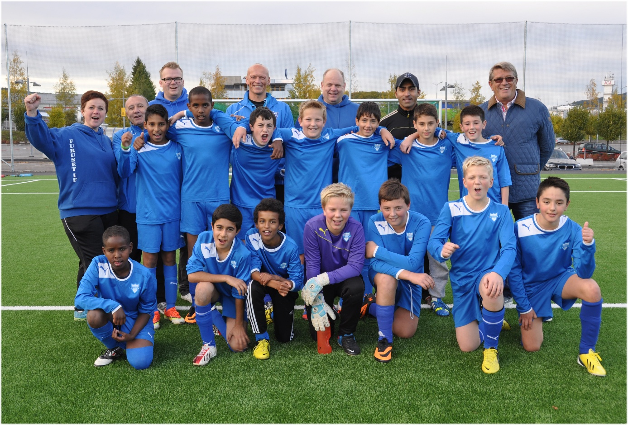

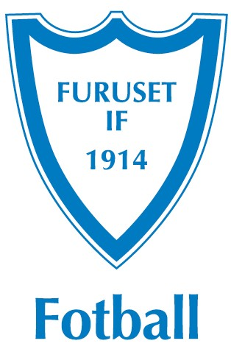
Sportslig plan 2025 – 2028

INNHOLD
Om klubben 3
Visjon 3
Verdier 3
Dugnadsånd 4
Klubben 4
En inkluderende klubb 5
Krav til klubb, ledere, trenere og spillere 5
Mål i Furuset Fotball IF 7
Hovedmålsetning 7
Barnefotball 5-7 år 8
Mål barnefotball 8
Mål for opplæring 9
Innhold på trening 9
Barnefotball 8-12 år 9
Inndeling av lag 10
Støtteapparat og organisering 11
Treningstilbud og laguttak 11
Fotball for alle 11
Trygghet + Utfordringer + Mestring 12
Differensiering, jevnbyrdighet og hospitering 12
Begrepsforklaring 12
Ungdomsfotball 13-19 år 15
Mål for ungdomsfotballen 15
Jentefotball 16
Keepertrening 16
Breddetilbudet 16
Satsningstilbudet 17
Trenerstruktur ungdomsfotballen 18
Landslagsskolen 19
Cupdeltagelse 19
Seniorfotball 19
Mål seniorfotball 20
Trening 21
Unified 21
Furuset Futsal 21

Fair Play 22
Dommer – rekruttering og utvikling 22
Klubbutvikling 23
Implementering av Sportslig plan 23
Avvik fra Sportslig plan 23
Trenerforventinger 24

Om klubben
Visjon
Furuset Fotball IF skal ha et godt forhold til alle våre spillere og alle som bor i bydelen, med mål om å skape ildsjeler og engasjerte mennesker som forblir i fotballen og i klubben.
Med idrettsglede løfter vi hverandre.

Verdier
F – Fellesskap
I – Inkludering
F – Fargerikt

Furuset Fotball IF skal gjennom våre verdier, vår visjon og måten vi opptrer på – intern og eksternt bygge, forsterke og forbedre vårt omdømme som en åpen, lidenskapelig og disiplinert klubb.

Holdninger
- I Furuset Fotball IF gjør vi alle vårt beste både på trening og i kamp.
- I Furuset Fotball IF representerer vi klubben og stedet Furuset på en positiv måte, både på og utenfor banen.
- I Furuset Fotball IF viser vi motstanders spillere, trenere, ledere, dommere og andre besøkende respekt.
- I Furuset Fotball IF utvikler vi gode holdninger gjennom bevisstgjøring og ansvar for egen utvikling.

Alle i medlemmer i Furuset Fotball IF (13 år og oppover) skal skrive under på en holdningskontrakt (Fair Play).
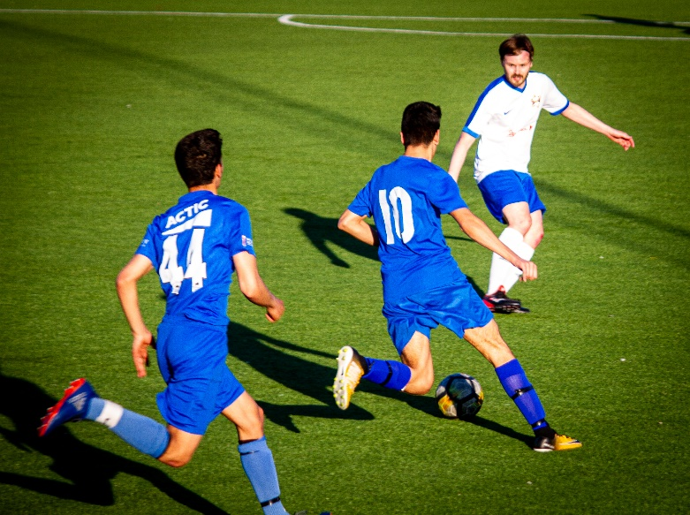

Dugnadsånd
I Furuset Fotball IF skal dugnadsånden være godt forankret hos alle, både spillere og foresatte, dette fordi det bidrar til klubbens eksistens og et godt tilbud til våre medlemmer. Det skal jobbes med å forankre dette i klubben i denne perioden.

Klubben
Furuset Fotball IF er en viktig del av lokalmiljøet for både barn og voksne i Bydel Alna.
Mye av fritiden tilbringes der i et sunt og godt miljø hvor hele familien får nye venner, og blir en del av familien. Furuset Fotball IF er en demokratisk organisasjon der medlemmene bestemmer. Klubben drives av foreldre, søsken og andre som er med frivillig og uten betaling for at barn og unge skal få mulighet til å drive med idrett. Klubben har lag i alle aldersgrupper.

Spillerne er med på lag med andre i samme alder og som oftest på egne jente- og guttelag. Barnas lag trenes av foreldre eller søsken.

Alle som har barn i fotballen, er med på å drive både laget og klubben. Hvis alle gjør litt, blir det ikke så mye på hver. Hvis ingen er med – blir det ikke noe lag og ingen aktivitet for barna.
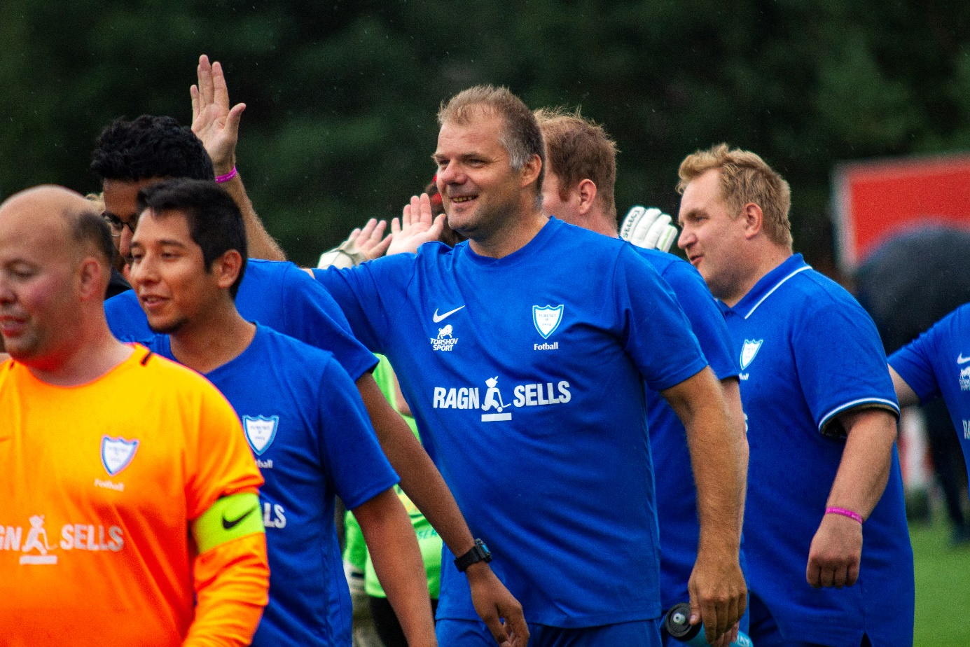

En inkluderende klubb
Klubben skal være åpen for spillere fra andre klubber som ønsker å spille i Furuset Fotball IF. Hvert årskull skal organiseres slik at det er mulig å ta imot nye spillere.

Inntaksstopp kan kun iverksettes når tilveksten etter seriepåmeldingen har vært så stor at ytterlige rekruttering vil medføre at det ikke er mulig å opprettholde nødvendig kvalitet på det sportslige tilbudet som gis eksisterende spillere. Under ingen omstendigheter kan en inntaksstopp omfatte spillere som kommer til klubben etter å ha flyttet til Furuset Fotball IFs naturlige rekrutteringsområde.

Furuset Fotball IF skal i utgangspunktet ikke aktivt rekruttere spillere fra andre klubber. Slik rekruttering skal ikke foregå i aldersgruppen 13-15 år. Det bør imidlertid være åpning for en viss aktiv rekruttering på juniornivå og eldre gutt/jente (16 år), men etter en konkret helhetsvurdering fra sportslig leder og førstelagets trener.

Krav til klubb, ledere, trenere og spillere
Furuset Fotball IFs visjoner og mål gir konsekvenser for hvilke krav som stilles til klubben, lederne, trenerne og spillerne i Furuset Fotball IF.

Krav til klubben
- Gi et fotballtilbud til alle.
- Tilrettelegge for at spillere med særlige forutsetninger får gode utviklingsmuligheter.
- Ha kvalifiserte trenere og ledere, samt utvikle disse.
- Rekruttere trenere, lagledere og dommere.
- Jobbe aktivt med klubbutvikling.
- Gjennomføre trenerforum og kursing.
- Jobbe med gode treningsfasiliteter året rundt.
- Utvikle et tett og godt samarbeid mellom de ulike lagene både i barne- og ungdomsfotballen.
- Nulltoleranse for mobbing!

Krav til ledere og trenere
- Husk at du er et forbilde for spillerne.
- Lær spillerne respekt og toleranse, både overfor hverandre - og dem man møter gjennom fotballen.
- Trenere/ledere har også ansvar for spillernes oppførsel på banen. Spillerne legger mer vekt på det du gjør enn det du sier.
- Gi ros og oppmuntring for å skape trivsel. Fokuser på konstruktive løsninger.
- Husk foreldrevettreglene! Ta ansvar for at negativ roping/kjefting ikke skjer.
- Vis oppriktig interesse for alle spillerne, vær opptatt av «hele mennesket».
- Bruk Furuset Fotball IF profilert tøy på treninger og i kamp.
- Trenere/ledere SKAL sørge for at alle kommer seg trygt fram og tilbake fra kamp (og trening).

Krav til spillere
- Respekter dommeren og trenerens avgjørelser.
- Vis alltid god folkeskikk. Banning og mobbing blir ikke tillatt.
- Møt presis til trening og kamp, meld alltid fra hvis du ikke kan komme.
- Bruk av rusmidler i forbindelse med trening og kamper er ikke tillatt.
- Vis lojalitet til klubben og laget ditt. Ta del i fellesoppgaver med en positiv innstilling.
- Hold orden på lagets utstyr, hjelp til å finne baller, samle vester, etc. Rydd etter deg!
- Bruk Furuset Fotball IF profilert tøy på treninger og i kamp.
- Vær en like god taper som en god vinner.

Mål i Furuset Fotball IF

Furuset Fotball IF er, og skal være, en god bredde- og ungdomsklubb ved å:
- Ha kompetente og engasjerte trenere på alle lag.
- Tilrettelegge for trener- og dommerkurs for spillere fra 15 år og eldre.
- Gjennomføre faste trenermøter og trenerforum.
- Ha en felles målsetting hos trenere angående spillestil, form og metodikk.
- Ha et godt fungerende støtteapparat rundt hvert enkelt lag.
- Forbedre forholdet til bydelens skoler.
- Utvikle en plan for hvordan Furuset Fotball IF skal rekruttere trenere.
- Ta vare på spillere, trenere og ledere slik at flest mulig fortsetter i klubben.
- Ha gode treningsfasiliteter.

Hovedmålsetning for Furuset Fotball IF
- Furuset Fotball IF skal tilby gode aktivitetstilbud tilpasset alder, ferdigheter og ambisjoner til barn og ungdom, jenter og gutter, som ønsker å spille fotball i klubben. Klubben skal være utviklingsorientert, som favner bredden og samtidig har et attraktivt trenings- og kamptilbud til spillere som har ferdighetene, motivasjonen og viljen til å nærme seg toppfotballen. Gjennom trivsel, utvikling og fotballglede vil vi oppnå sterk tilhørighet til lag, klubb og sted.

Øktforberedelser
Furuset Fotball IF benytter Tiim.no for å øktplaner i barne- og ungdomsfotballen.
- Økter og øvelser i Tiim
  - 6-7 år
  - 8-9 år
  - 10 – 12 år
  - 13 – 19 år
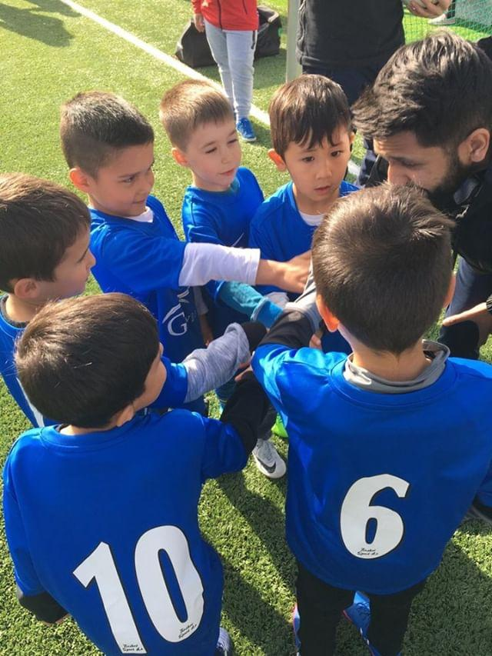

Barnefotball 5-7 år
Dette er første møtet med organisert idrett, derfor er det viktig å legge vekt på aktivitet, lek og trivsel.

Mål barnefotball
- Barnefotballen skal være klubbstyrt, men drevet av foreldre.
- Barnefotballen skal være et godt miljø tilrettelagt for utvikling.
- Skal ha en stolthet av å være i Furuset-familien og begynne å forankre en blå tråd.
- Ha et godt fotballtilbud f.o.m. 1.klasse.
- Legge til rette for utvikling av trenere, ledere, støtteapparat og dommere.
- Rekruttere spillere via årlige fotballskoler for 5 -og 6-åringer.

Karakteristiske trekk for aldersgruppen
- Tar muntlig instruksjon dårlig.
- Idealer og forbilder står sentralt.
- Følsom for kritikk og aggresjon rettes mot kamerater.
- Kort konsentrasjonstid.
- Stor aktivitetstrang.
- Koordinasjonsevnen utvikles.

Mål for opplæringen
- Skape trygghet og sosialisering for spillerne i fotballmiljøet.
- Skape en fast og trygg ramme for trening og aktiviteter, samt tilrettelegge for læring i grunnleggende teknikk og ferdighet.

Innhold på trening
- Ballmestring: Ballkoordinasjon, pasning, føring, finter, heading, skudd og skjerming.
- «Relasjonsarbeid»: F.eks. pasnings- og mottakstrening uten motstand og holde ballen i laget-leker.
- Ulike spill varianter også med vektlegging på 3 mot 3 uten keeper og 5 mot 5 med keeper.
- Ingen faste posisjoner

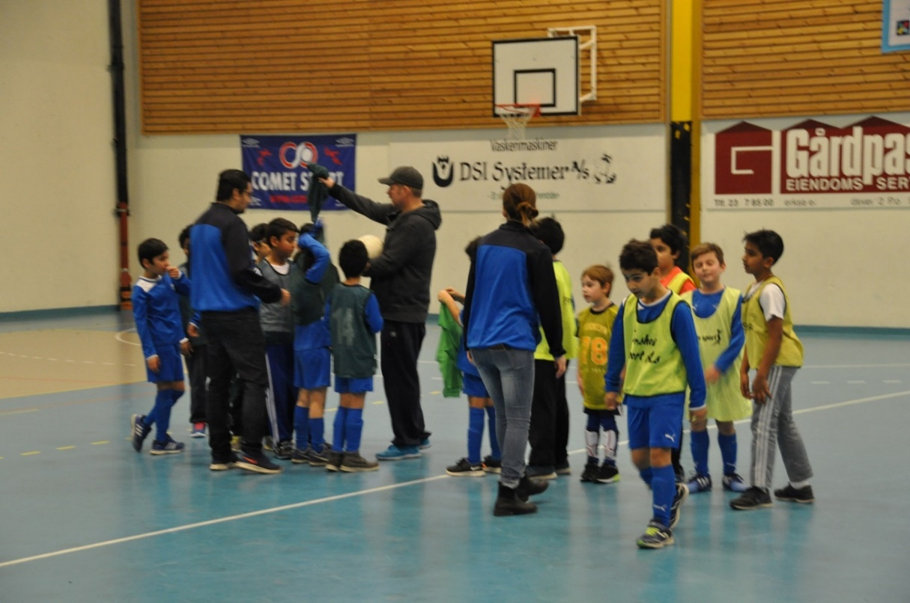

Barnefotballen 8-12 år
Barnefotballen i Furuset Fotball IF skal organiseres og være tilrettelagt for fotballglede. Trivsel, trygghet og et godt miljø skal skapes rundt alle lagenheter. Gleden ved å spille fotball skal dyrkes. Klubben skal gi et tilbud til alle spillere som ønsker å spille fotball, og all aktivitet er organisert og drevet av foreldrene i samsvar med retningslinjer fra Furuset Fotball IF.

Spillere som driver på med annen idrett, spesielt på høsten og vinteren, skal oppfordres til fortsatt å drive med det.

Mål for barnefotballen
Aktiviteten i barnefotballen skal være en breddesatsing i hht. Norges Fotballforbunds regler for barnefotball og slik gi spillerne i Furuset Fotball IF:
- En fotballopplevelse og fotballtilbud preget av trygghet, mestring og trivsel gjennom deltakelse i et godt fotballmiljø, trening og kamp.
- Muligheter til å utvikle individuelle ferdigheter tilpasset deres eget utviklingsnivå.

Jevnbyrdighet
I barnefotballen skal alle få delta med like muligheter.
Topping av lag innebærer at noen får spille vesentlig mer enn andre, og dette skal ikke forekomme i barnefotballen. Jevnbyrdighet vil si at man får noenlunde jevn motstand i både kamp og trening.

Inndeling av lag
Rekruttering til barnefotball i Furuset Fotball IF skjer normalt fra nærmiljøet tilknyttet skolene Haugen, Gran, Furuset, Jeriko, Lindeberg og Skjønnhaug. Lagene kan inndeles etter klasselag på respektive skole eller etter geografisk område. Lagene bør holdes organisert på den måten inntil overgangen til ungdomsfotballen.

Det kan etableres blandede lag, bestående av gutter og jenter, dersom det ikke er nok jenter til egne lag. Furuset Fotball IF oppfordrer allikevel til opprettelse av egne jentelag der det er mulig. Ifølge Norges Fotballforbund viser det at egne jentelag i større grad fanger opp flere jenter og gir et bedre fotballtilbud for de fleste jenter. Blandede lag fører ofte til at det kun er de beste og de ivrigste jentene som deltar.

- Lag som spiller 3er fotball bør bestå av ca. 6-8 spillere som deltar med 1 lag i seriespill.
- Lag som spiller 5er fotball bør bestå av ca. 10-12 spillere som deltar med 1 lag i seriespill.
- Lag som spiller 7er fotball bør bestå av ca. 11-15 spillere som deltar med 1 lag i seriespill.
Ved større lagenheter bør det vurderes påmeldt 2 lag til seriespill.
Det vil ved lagpåmelding vurderes jevnbyrdighet, slik at de ulike lagene meldes på et nivå hvor de vil oppleve mestring og glede ved idretten. Påmeldinger godkjennes av sportslig leder og styret.

Støtteapparat og organisering
Støtteapparat rundt lagene bør minimum være en trener og en lagleder, men ønskelig med 4 voksne pr. lag.
Lagene oppfordres til å arrangere felles samlinger for sin årgang, i forbindelse med serieavslutninger, interne turneringer og lignende.

Treningstilbud og laguttak
Alle spillerne skal behandles likeverdig og treneren skal etterstrebe å gi alle spillerne utfordringer og mestringsfølelse, bl.a. gjennom et differensiert treningstilbud og individuell veiledning. Kampresultatene skal ikke være viktig på dette nivået, og det er viktig at spillerne skal utfordres i flere posisjoner på laget. Alle spillerne bør spille tilnærmet like mye.

Det skal være minimum en trener pr årskull med minst ett delkurs fra Grasrottreneren, samt en trener pr lag med barnefotballkvelden.

Det skal/kan trenes 1-2 ganger pr. uke i tillegg til kamp i sesongen fra mai til september.
Det skal gis fri fra både trening og kamper dersom spilleren selv ønsker det.

I vinterhalvåret gis alle lagene mulighet til å trene innendørs ved våre skolers gymsal og på Furuset Forum, samt ute på Furuset stadion for de eldre lagene.

Barnefotballen
Barnefotball: All organisert fotball for gutter og jenter t.o.m. det året spilleren fyller 12 år.
Barnefotballens verdigrunnlag bygger på tre pilarer:
Fotball for alle
Trygghet + Utfordringer + Mestring = Trivsel og utvikling
Fair Play

Fotball for alle
Grunnfilosofien er at alle barn skal gis like muligheter til å kunne delta i fotballen. Dvs. at alle spillere er like mye verdt!
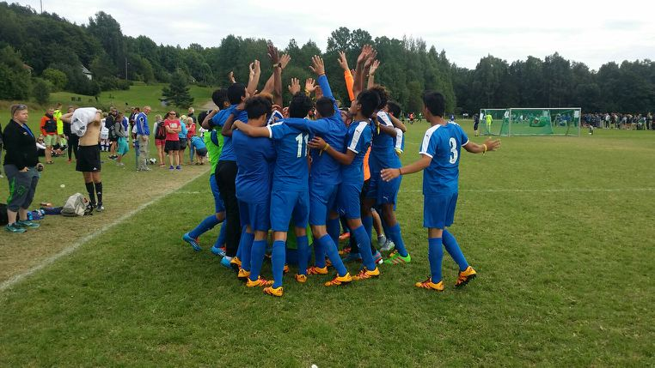

Trygghet + Utfordringer + Mestring = Trivsel og utvikling
NFFs formel for breddefotball som oppsummerer hvordan man ønsker at barnefotballen skal gjennomføres. Trygghet er et sentralt element i det å trives. Barnet må føle den rette tryggheten både i forhold til aktivitetene, sine lagkamerater og ikke minst til de voksne i fotballmiljøet.
Mestring handler om å få til noe, klare en oppgave, ta en utfordring. I arbeid med barn er det avgjørende å tilpasse aktiviteter slik at spillerne opplever mestring.

Differensiering, jevnbyrdighet og hospitering
I Furuset Fotball IF er differensiering et viktig virkemiddel for å skape et best mulig fotballtilbud i ungdomsfotballen 13-19 år.
Differensiering betyr at vi tilbyr ulike opplegg til spillerne ut fra de forskjellene som finnes i interesse, ferdigheter og modning, samt sosiale behov/tilknytninger.
Differensiering kan omfatte:
- tilpassede og differensierte treningstilbud
- tilpassede og differensierte kamptilbud
- hospiteringsordninger og oppflyttinger

Ulik mengde aktivitet, dvs. ikke legg opp til for mange «obligatoriske» fellestreninger. Tenk heller ekstra aktiviteter for de som vil ha/trenger mer aktivitet
Differensiering i den enkelte treningsøkta
Hospitering med eldre/bedre spillere
Ekstratilbud
Hospitering og andre former for differensiering er gode virkemidler for å sikre en fornuftig balanse mellom mestring og utfordring for spillerne.
Trenerkoordinator (og/eller sportslig leder) er overordnet ansvarlig for gjennomføring av hospiteringsordningen og avgjør hvilke spillere som skal få tilbud om hospitering og omfanget av hospiteringen etter dialog med trenerne på de aktuelle lagene. I vurderingen skal det også tas hensyn til kvaliteten i kamp og på treningene til «avgivende» lag. Hvilke spillere som tilbys dette opplegget skal koordineres med trenerne for det enkelte lag. Innholdet i tilbudet skal godkjennes av daglig leder.

Hospitering er et utviklingsorientert tilbud hvor enkeltspillere tilbys å følge treninger og eventuelt spille kamper på et høyere nivå enn vedkommende normalt tilhører.

Andrelagsspillere med førstelagsambisjoner og gode holdninger skal tilbys noe hospitering på førstelagstreninger og eventuelt spille førstelagskamper. Her må trenere og lagledere utarbeidet gode rutiner.

Førstelagsspillere på et årskull skal, når det synes hensiktsmessig for spillerens utvikling tilbys hospitering på eldre årskulls førstelagstreninger og eventuelt spille kamper. Mestrer spilleren nivået på et eldre lag og nivået er hensiktsmessig for spilleren, kan klubben i dialog med spilleren og foresatte flytte han/henne opp ett årskull.

Hospitering tilbys tidligst til spillere som spiller siste års barnefotball.

Differensiering, eller ”rettferdig forskjellsbehandling” er et verktøy for å gi spillerne ulike typer utfordringer ut fra interesse, ferdigheter og modning:
- Sett sammen treningsgrupper og lag med utgangspunkt i spillernes interesse, ferdigheter og modning, samt sosiale behov og tilknytninger
- Jobben er ikke gjort før alle grupper og lag har trenere, lagledere og støtteapparat på plass
- Tren sammen både hele årskull og sammen med årskull over og under – med differensiert aktivitet som beskrevet ovenfor
- Varier gruppesammensetningene, ikke bruk faste inndelinger
- Varier også tilsvarende i trenerteamet, slik at spillerne blir kjent med alle trenere
- La jentespillere som vil/kan, trene med/mot gutter
- Tenk differensiering også i kamp ift. spilletid, motstander og rolle
- Tenk totalbelastning for spilleren, max 1,5 kamper (3 omganger) pr. uke
- Sosialt er hele årskullet/klassen ett miljø!
Alle spillere skal oppleve ukas høydepunkt, kampen!
Dvs. at alle skal ha betydelig spilletid i minst 1 kamp pr. uke.

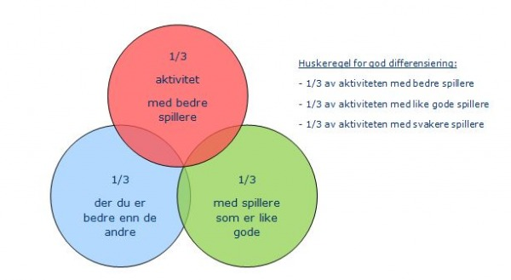

Begrepsforklaringer
Hospitering: En spiller flyttes opp til et høyere nivå innen samme aldersgruppe eller til et eldre årskull i en kortere periode.
Oppflytting: En spiller flyttes opp til et eldre årskull permanent.
Hospitering og andre former for differensiering er gode virkemidler for å sikre en fornuftig balanse mellom mestring og utfordring for spillerne.

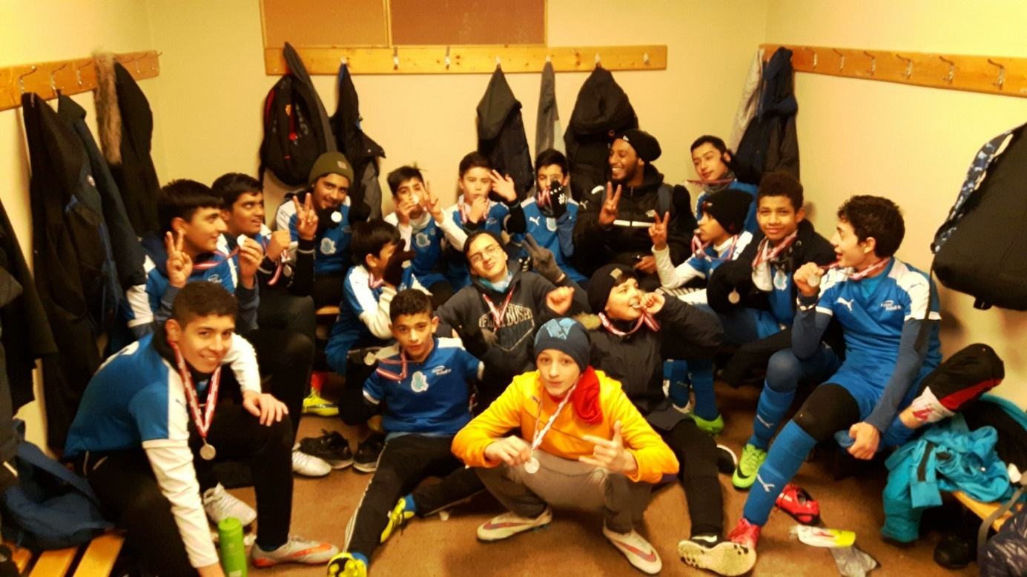

Ungdomsfotball 13-19 år
Ungdomsfotballen i Furuset Fotball IF skal organiseres og være tilrettelagt for fotballglede og fotballmessig utvikling av spillerne i klubben. Aktivitetstilbudet skal være tilpasset spillernes ferdigheter, treningsvilje og ambisjoner med både et satsningstilbud og breddetilbud.
Vårt mål er at det minst skal være en trener pr årskull med fullført og komplett Grasrottreneren, samt en trener pr lag med ungdomsfotballkvelden.

Mål for ungdomsfotballen
- Aktivitetene på ungdomsnivå skal organiseres med både et breddetilbud og et satsningstilbud, slik at spillerne i Furuset Fotball IF:
  - Finne et attraktivt aktivitetstilbud i klubben og slik at flest mulig spillere blir med fra barnefotballen og over i ungdomsfotballen.
  - Får gode muligheter til å utvikle individuelle spillerferdigheter gjennom et differensiert treningstilbud tilpasset spillernes alder, ferdigheter og ønsker.
  - Utvikle spillere slik at de fortsetter å spille i klubben på junior- og seniornivå.
  - Opplever at Furuset Fotball IF er en god utviklingsarena for spillere med ferdigheter og vilje til å satse videre.
  - Opplever verdien av å delta i et lagspill, både gjennom utvikling av samspillsferdigheter og i det sosiale fellesskapet på eget lag.

Furuset Fotball IF anbefaler at spillere som er tatt ut i tropp, får minst en omgang spilletid.
Jentefotball
Jentefotballen i Furuset Fotball IF er et område vi jobber målbevisst for å utvikle. Tilbudet skal være tilpasset slik at spillerne føler seg velkommen og sett.

Mål for jentefotballen
- Rekruttere spillere via egne fotballskoler for jenter.
- Det er et langsiktig mål er å ha lag på alle alderstrinn
- Aktivitetene for jenter i nærmiljøet skal organiseres først og fremst med et breddetilbud, slik at spillerne i Furuset Fotball IF:
  - Finner et attraktivt aktivitetstilbud i klubben og slik at flest mulig spillere blir med fra barnefotballen og over i ungdomsfotballen.
  - Får gode muligheter til å utvikle individuelle spillerferdigheter gjennom et differensiert treningstilbud tilpasset spillernes alder, ferdigheter og ønsker
  - Opplever verdien av å delta i et lagspill, både gjennom utvikling av samspillsferdigheter og i det sosiale fellesskapet på eget lag.

Keepertrening
Vi har egen keepertrener som trener klubbens keepere én gang i uken. I tillegg har vi en avtale med Keeperskoler, hvor vi sender våre keepere i ulike aldersgrupper på ekstratreninger.

Inndeling i breddetilbud og satsningstilbud
Ungdomsfotballen i Furuset Fotball IF skal organiseres med et breddetilbud og et satsningstilbud forutsatt at antall spillere på årskullet tillater det. For første års ellever kan satsningsgruppen eventuelt utvides basert på en vurdering av størrelsen på årskullet, ferdighetsnivået og interessen blant spillerne. Treningsinnholdet skal ikke variere mye ettersom spilleren ønsker å satse på topp og deltar i satsningstilbudet eller deltar i breddetilbudet, det er mengden og kravene til kvalitet på det spilleren leverer på trening som skal variere.

Med breddetilbud og satsningstilbud mener vi
Breddetilbud; Et kvalitativt godt aktivitetstilbud ledet av trenere engasjert av klubben, men fremdeles foreldre, med to til tre treninger i uka i tillegg til kamp. Fotballglede og trivsel skal vektlegges.
Satsningstilbud; Et kvalitativt sterkt og omfattende treningstilbud for spillere som viser stor treningsvilje og ønske om fotballmessig utvikling.

Vurderingen av spillerne og uttaket til satsningstilbudet vil normalt være avsluttet i løpet av desember måned.

Spillerne i Furuset Fotball IF blir fortløpende vurdert og gjennom dialog med trener, trener- og spillerkoordinator og eventuelt sportslig leder, vil klubben sammen spillerne finne riktig trenings- og kamptilbud og gjennom sesongen eventuelt flytte han/henne mellom nivåene i klubben på bakgrunn av utvikling av både ferdigheter og holdninger.

Overgangen fra barnefotball til ungdomsfotball er en utfordring både for spillerne og apparatet rundt dem. Det skal derfor legges opp til en prosess som er preget av åpen og ærlig dialog og som søker å ivareta den enkelte spiller på best mulig måte. Her vil, i tillegg til trenerne, støtteapparatet rundt laget spille en viktig rolle. Spillere som driver annen idrett kan etter avtale med treneren gis fritak fra treninger uten at det skal influere på laguttaket.

Breddetilbudet
Breddetilbudet skal være et godt aktivitetstilbud for alle spillere som ønsker et mindre omfattende fotballtilbud eller ikke blir tilbudt plass på satsningstilbudet etter laguttaket. Klubben melder på et eller flere 11er lag i seriesystemet. Det kan også være aktuelt å melde på lag i 7er og 9er serie, dersom antall spillere og spillernes interesse tilsier det.

Dersom det er hensiktsmessig, kan/bør breddelag på tvers av årskull trene samtidig og sammen.

Klubben skal engasjere trenere for breddelagene og treneren skal inngå og delta i de trenerforum og samlinger som arrangeres på lik linje med trenerne for satsningstilbudene.

Satsningstilbudet
Trenings- og kamptilbudet for satsningsgruppene skal være omfattende og holde høy kvalitet samtidig som det er tilpasset spillernes alder og ferdigheter.
Treningstilbudet til førstelaget (satsningsgruppen) vil være mer omfattende enn hva andrelaget (breddegruppen) tilbys.

Forholdet mellom breddetilbudet og satsningstilbudet
Dersom årskullet organiseres med et første- og et andrelag, skal den treneren som er ansvarlig for laguttaket gi de spillerne som ikke tas ut til førstelaget en utviklingsorientert begrunnelse. Laguttaket skal ikke være endelig. Spillerne skal kunne flyte mellom lagene. Her er det viktig å skape gode rutiner.

Første- og andrelaget skal gjennom hele sesongen – så fremst det er praktisk mulig – trene på samme sted og til samme tid minst en gang i uken. For at førstelagstreneren skal ha en oppdatert oppfatning av nivået og utvikling til de spillerne med førstelagsambisjoner, skal han/hun jevnlig følge noen av andrelagets kamper. Førstelagstreneren skal, i samråd med andrelagstreneren, gi de andrelagsspillerne med førstelagsambisjoner tilbakemelding om personlig utvikling.

Trenerstruktur ungdomsfotballen
Trenerkoordinatoren (og/eller sportslig leder) har, i samarbeid med daglig leder, ansvar for å ansette de trenere som synes best skikket til å ivareta de målsettinger og prinsipper som er fastslått for ungdomsfotballen i Furuset Fotball IF.

Trenerne for førstelaget/hovedtreneren på kullet og de andre lagene på årskullet skal samarbeide om spillerutvikling, hospitering og laguttak. Trener for førstelaget forplikter seg til å ha et godt kjennskap til alle spillerne på satsningstilbudet.

Det skal engasjeres minst én keepertrener med ansvar for keeperutviklingen.

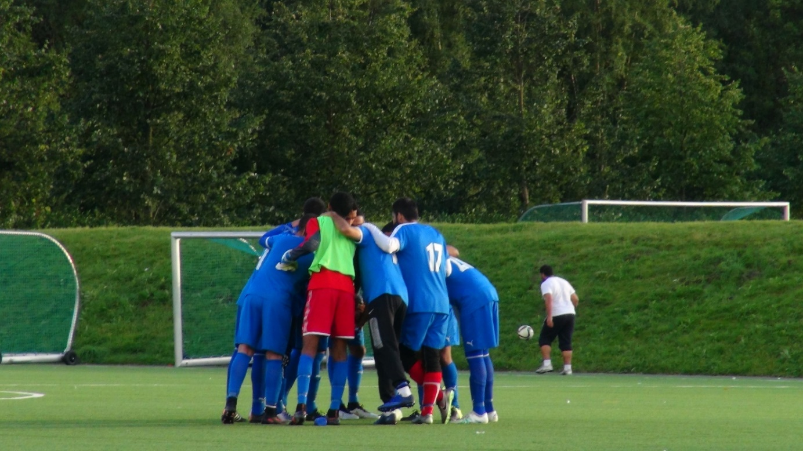

Landslagsskolen
NFF Oslo startet i mars 2022 med soneaktivitet for 12 åringer. Furuset vil melde på spillere (jenter og gutter) til denne soneaktivitet.
På denne aktiviteten gjør kretsen ikke uttak. Kretsens uttak starter først høsten samme år.
For å gjøre uttaksprosessen lik fra år til år har Furuset Fotball IF følgende ordning:
- Hovedtrenerne og koordinatoren nominerer kandidater til sportslig leder.
- Sportslig leder følger NFF Oslos regler for uttak.

Cupdeltagelse
Vi forsøker å legge til rette for at alle lag skal få delta på minimum to cuper hvert år. Disse cupene betaler klubben for. Vil lagene delta på flere enn dette, betaler de selv – enten av egen lomme eller egen lagkasse. Ved cup- og turneringsdeltagelse følger Furuset Fotball IF NFF sine retningslinjer for reiseavstand.

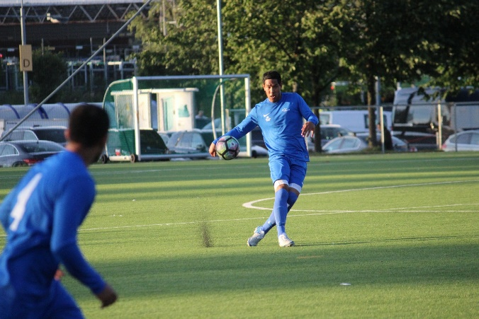

Senior
Organisering
A-lagets hovedtrener skal ha gjennomført minst Grasrottreneren, helst UEFA B-lisens.
A-lagets trener har ansvar for å bli sett i klubben. Med det menes det at han skal ha oversikt over hvilke juniorspillere vi har og hvilke kvaliteter de har. Også følge opp å se så mange b-kamper som mulig.

B-lagets trener har ansvar for å bli sett i klubben. Denne rollen handler om å binde A-laget og juniorlaget sammen. Da det er den kombinasjonen som er B-laget.
Hvordan
Furuset Fotball IF krever at trenere/ledere hos de respektive lagene som har lik spillform (7er, 9er, 11er) har en åpen dialog og plan for hvilke spillere som skal hospitere hos hverandre. Det er viktig at dette er noe spilleren selv vil. Dette finner man kun ut ved en åpen dialog.

Utvikling
Klubben vil at to spillere hver uke skal trene med sitt hospiteringslag. For eksempel Juniorspillere trene med A-laget. Dette fordi de skal kunne gli rett inn i en rolle dersom laget trenger dem til kamp. Målet er at de skal kunne gå rett inn på laget.

Mål seniorfotball
- Så langt som mulig; beholde og benytte spillere fra egen klubb, som har fulgt klubbens utviklingstrinn.
- A-lag for herrer i 4. divisjon.
  - Dette er et mål for 2023 sesongen – det er mange unge spillere på laget, og målet er å stabilisere laget og prestasjonene.
- Rekruttlag for herrer i 6. divisjon.
- C-lag for herrer i 8. divisjon.
- Etablere A-lag for damer.

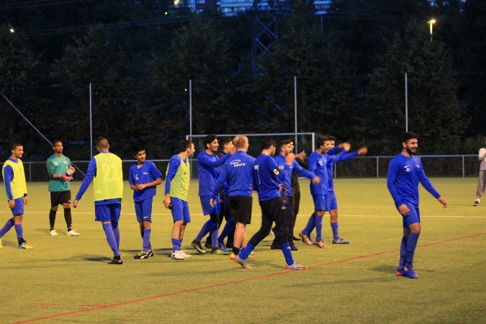

Trening
Seniorlagene trener hele året, utetrening blir holdt så lenge det er mulighet til det på baner med vinterdrift. I vintersesongen vil blant annet Furuset Forum benyttes.

Eksempel på treningsopplegg i og utenfor sesong:
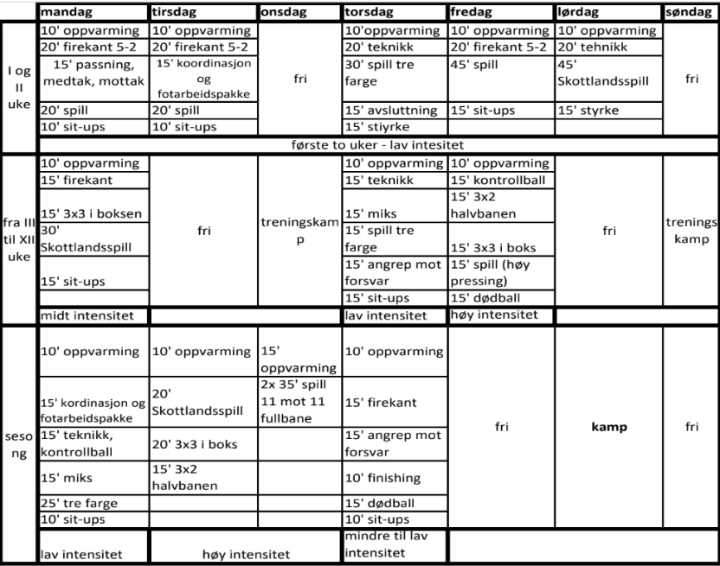

Unified
Furuset Fotball IF Unified er et lag for mennesker som har varierte utfordringer innen forskjellige funksjonsnedsettelser, og som trenger en sosial arena, fysisk bevegelse og et godt samhold.
Laget ble startet opp i 2015 og består nå av 17 glade spillere i aldersspennet mellom 21 til 52 år. 3 av dem er damer og det er 8 forskjellige nasjonaliteter som er representert.
Laget har egne trenere og lagledere, og har en trening pr uke.
De deltar på Stjerneligaen hvert år, og ulike lokale cuper.
Årets høydepunkt er Landsturneringen, som de via egne sponsorer har mulighet til å delta på. Furuset Fotball Unified er forbilder når det gjelder idrettsglede, samhold og vennskap.

Furuset Futsal
Furuset har som mål å utvikle en egen futsal avdeling i løpet av de neste 4 år.
Målet er:
- tilby alle trenere futsaltrenerkurs, slik at den faglige oppfølgingen av lagene er på plass
- tilby alle dommere futsaldommerkurs
- ha lag i alle gutte- og jenteklasser som er representert i klubben
Fair Play
Fair Play handler om alt som skjer på banen, både under trening og kamper, men det handler også om hvordan vi oppfører oss utenfor selve fotballbanen (i og utenfor nærmiljøet).
Furuset Fotball IF følger NFFs retningslinjer for Fair Play.

Fra fylte 13 år skal alle spillere signere Fair Play-kontrakt. Dette skal gjøres før hver sesong.

Dommerrekruttering og utvikling
Mål: Furuset Fotball IF har som målsetning å ha mange dommere i klubben, og en god rekruttering av nye dommere.

Dette innebærer følgende:
- Rekruttere lokale barn inn i Furuset Fotball.
- Prøve å motivere spillere i klubben til å rekrutteres til dommere.
- Avholde klubbdommerkurs hvert år
- Jevnlig faglig påfyll i form av samlinger/kurs i regi av NFF Oslo og NFF sentralt.
- Melde på AD kurs, Futsaldommer kurs og diverse samlinger arrangert av NFF Oslo.
- Sende dommerne på høst og vår kurs for faglig påfyll.
- Bli medlem av NFF Oslo dommerforening der det er diverse samlinger, felleskap og felles treninger.
- Mentoroppfølging for nye dommere.
- Benytte klubbdommere på interne kamper.
- Arrangere felles kamper med invitasjon til egne dommere for gjennomgang av dømming – faglig oppfølging.
- Ha felles kamper der dommerne går gjennom kampene med flere i klubben
- Ha jevnlig dialog innad i klubben mellom dommere, sportslig ledelse og styret/administrasjon.
- Melde inn dommere fra Furuset Fotball som dommere på fotballturneringer arrangert av klubbene i Oslo og omegn.

Støtteapparat
- Støtteapparat rundt satsningslagene skal minst dekke følgende roller/funksjoner:
  - Hovedtrener
  - Spillerutvikler
  - Keepertrener (egen på laget eller tilgang på)
  - Lagleder
  - Dugnadsansvarlig
  - Økonomiansvarlig
  - Turnerings-/arrangementsansvarlig

Klubbutvikling
Furuset Fotball IF ønsker å være gode på klubbutvikling. For å lykkes med dette, må klubbens styre være aktivt involvert i denne prosessen, i dialog med klubbens daglige ledelse. Klubben vil også nedsette en egen komité som har klubbutvikling som sin primære arbeidsoppgave. Målsettinger for klubbutvikling vil oppdateres i nær fremtid.

Furuset Fotball IF skal jobbe for at alle lagene har en så lik praksis som mulig i treningsarbeidet – en blå tråd! Dette oppnås ved å gjennomføre minimum tre samlinger for trenere og lagledere, der vi sammen videreutvikler øvelsesbanken vår.

Implementering av sportslig plan i klubben
Alle lag skal:
- Holde to foreldremøter i året.
- Levere årsplan innen fristen satt av klubben.
- Delta på trener og laglederforum med sportslig leder.
- Hovedtrenere skal signere på å ha lest og forstått sportslig plan.
- Alle trenere i Furuset Fotball IF skal delta på trener og laglederforum arrangert av klubben hvert år.

Avvik fra Sportslig plan i Furuset Fotball IF
Sportslig ledelse og Fair Play ansvarlig har ansvaret for å håndtere avvik fra sportsplanen.
Dersom medlemmer, foresatte, samarbeidspartnere eller øvrige opplever avvik fra sportsplanen skal dette meldes inn til disse. Sportsplanen skal være et levende dokument, som vil justeres og endres i tråd med endringer i både eksterne rammebetingelser og interne faktorer.

Forventinger til deg som trener i Furuset Fotball IF
Trenerne skal for sitt lag eller kull sørge for:
- at du er med og skaper selvstendighet og tilhørighet for spilleren.
- at du er med og sørger for et godt sosialt miljø, lagånd og vennskap.
- at du bryr deg litt ekstra og involverer deg i spillerne dine.
- at du er presis og godt forberedt til trening og kamp.
- det sportslige opplegget for sitt lag / årskull i henhold til klubbens sportsplan og etter føringer fra sportslig utvalg.
- at treningsopplegget skal omfatte alle gruppens spillere.
- å lede laget under kamp.
- å utvikle laget med hensyn til korrekt sportslig adferd, god disiplin og positiv lagånd.
- å sette seg inn i reglene for barne- og ungdomsidrett og følge både disse og klubbens egne retningslinjer.
- å sette seg inn i klubbens sportsplan for de enkelte alderstrinn.
- å skaffe seg en stadig og utvidet trenerkompetanse gjennom å ta trenerutdanning, ta kurs i regi av krets og forbund - samt delta på seminarer og trenerforum.
- å utarbeide årsmelding sammen med lagleder.
- å lede laget / årskullet på en bestemt og trygg måte, skape lagfølelse og se hver enkelt spiller.
- at han/hun er en positiv rollemodellsom fremmer klubben og skaper tilhørighet.
- at han/hun går i profilert tøy, og er en god representant for klubben.

